Uppföljning av hcp62.

Sammanfattning - målen.
Vid införandet av den nya maxgränsen 62 inkom värdefulla kommentarer och åsikter. Ett av de påpekande som gjordes var att medelvärdet på hcp (Medelhcp) kommer att stiga så att en ny maxgräns behöver införas i framtiden. Målsättningen med den övre gränsen är att ett rimligt antal av våra aktiva spelare ska hamna där, så de slipper missgynnas i hcp-listan från en tävling. En sänkning från 20% till 5% av de aktiva spelarna är målsättningen med 62-gränsen. Historiskt har väntevärdet på hcp-listan för spelare med hcp 50+ varit knappt 48% hubdmålet med höjningen är att få denna grupp att närma sig 50% vilket är teoretiskt mer ”korrekt”. Andel av bronstävlingar som rapporteras med hcp-resultat är runt 60%. Varför denna siffra är så låg verkar det vara få som förstår. Det behövs en påverkan av TL på klubbarna som gör att denna siffra ökar väsentligt – målet här är att uppnå 100%.

MedelHcp för populationen.
Det är högst troligt att medelHcp för populationen kommer att stiga med hcp62 beroende på att effekten av sänkning från de som slår i taket blir mindre. Historiskt har utveckling på medelvärdet minskat under tiden 2017-09 – 2023-09.
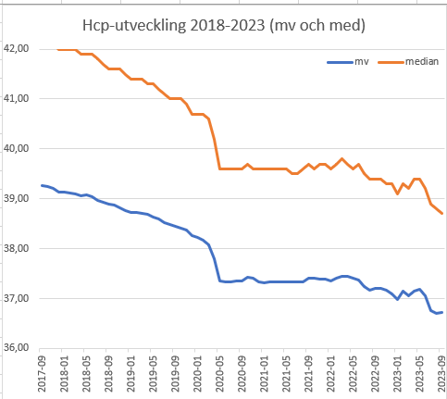
Innan pandemin sjönk mv för hcp med runt 0,5 enheter per år, medianen lite mer. I dessa beräkningar ingår ”potentiella” spelare. Dessa är de som ”betalt” (spelbara) och har fått ett hcp-värde registrerat samt att de deltagit i någon tävling sedan 2017-09.
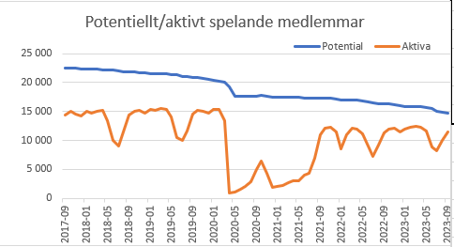
Bilden ovan visar förhållande mellan antalet potentiella spelare och de som deltagit i någon tävling under aktuell månad.
Vi kan alltså utgående från historiken dra slutsatsen att medelvärdet inte är en konstant utan varierar över tid, vilket är en naturlig effekt av att medelvärdet för de som slutar spela är lägre än för de som börjar spela. Det förväntade vore med andra ord ett stigande medelvärde.
Ovanstående definition på populationen valdes för att sammanställa information inför simuleringarna och är inte lämpad för uppföljning där en annan approach får användas. För uppföljningen kommer följande definition för en given månad att användas: Spelare som deltagit i minst 5 tävlingar senaste halvåret. Med denna definition inkommer nya spelare när de spelat fem tävlingar samtidigt så antas man ha slutat spela om man inte deltagit i minst 5 tävlingar de senaste 6 månaderna. I historiken gick det att fastställa månaden för utträdet med en större precision. Det hcp-värde som används är tävlingshcp, som beräknas under första veckan i efterföljande månad. Dessa värden är lagrade i BIT:s statistik (prod_svenskbridge.hcp…)
När vi tittar lite mer i detalj på MedelHcp och median med de nya kraven på aktivitet ser vi att kurvan har ett lite annorlunda utseende och att det verkar som att vi har en viss tolvmånaders periodicitet, vilken troligen beror på när nya medlemmar börjar spela tävlingar kommer medelHcp att öka.

Medelvärdet är lite lägre och har legat mellan 35 och 36 sedan 2022-01 då pandemi-effekten verkar ha upphört. Orsaken till de låga värdena under 2021 beror troligen på att de som var aktiva då hade ett lägre hcp än potentialen av spelare som redovisades i den första grafen.
Tittar vi på aktivitet mätt som deltagande eller aktiva spelare ser vi föga överraskande att aktiviteten ökat efter pandemin och nu verkar ligga på en stabil nivå om vi bortser från säsongsvariationerna jullov och sommarlov.
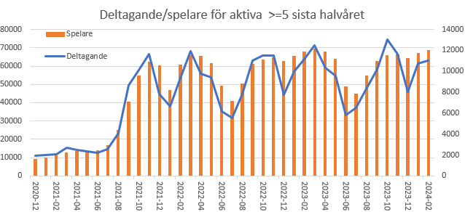

Hcpfördelningen.
Idealt kan man tycka att spelförmåga i bridge (våra hcp) borde följa en normalfördelning. Om så är fallet skulle kanske NORM(37,15) vara målet…. (Dec 2023 var medianen 37,8 och stdavv 12,8 vilken troligen kommer att öka)
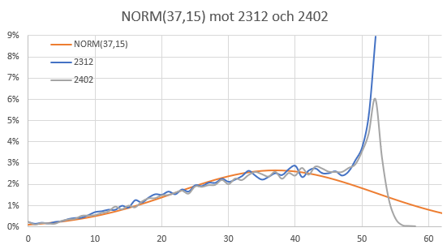
Anpassningen med NORM(37,15) är hyfsad fram till hcp45, därefter lever vi med ”onaturliga” max52 (blått). Vi ser att redan efter två månader (grått) har 3% av de med 52 flyttats åt höger. Är NORM(37,15) en bra approximation av verklig spelförmåga kommer runt 5% att landa på 62+ och 6% på 60+ i slutänden. Stämmer teori och verklighet ska den grå kurvan närma sig den gula efterhand.
I vårt hcp-system finns en dämpning som gör att det krävs ett antal tävlingar att uppnå sitt ”rätta hcp”. Teoretiskt når man 93% efter 50 tävlingar med runt 1200 brickor spelade. Vad som är ”rätt hcp” är det värde som motsvarar aktuell spelförmåga, som är något som förändras under tid. Det vill säga vad som är ”rätt” är en fråga med ett odefinierat svar.
Hcp-fördelningen följs upp liksom andelen som hamnar i gruppen 60+ dit ingen nått ännu.
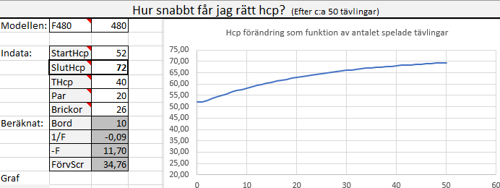
Grafen visar hur många tävlingar (5 bord, 13 ronder) som behövs att gå från 52 till 72.
Vi ser att det i genomsnitt behövs 13 tävlingar för någon med spelförmåga 72 att nå till 62. Om spelförmågan är 62 krävs det däremot 50 tävlingar för att nå till 97% av 62.
Vi kan alltså inte förvänta oss att ens inom gruppen av aktiva spelare (med 5 tävlingar senaste halvåret) kommer att nå slutpunkten från långt in på nästa år.

Handikapp-resultat 50+
Handikapp-resultatet är en av de två listor som presenteras i en Hcp-tävling i Ruter. Anger man att tävlingen är scratch skapas ingen lista med hcp-resultat i Ruter och därmed ingen i BIT. I samband med beräkningen av tävlingshcp varje månad sammanställs data så man kan räkna ut hcp-resultatet även om det inte syns i varken Ruter eller BIT. Detta innebär ett hcp-resultat kan beräknas för deltagarna även i dessa tävlingar. I uppföljningen kommer dessa beräknade hcp-resultat att användas även för icke hcp-tävlingar. Skillnaderna mellan de två olika beräkningarna är marginell så ett mer komplett synsätt ha eftersträvats. Beräkningen sker för de som varit aktiva med samma definition som ovan (deltagit i minst 5 tävlingar senaste sex-månaderna), Gruppering sker så att de som har ett hcp överstigande 50 räknas in i 50+-gruppen, vidare separeras de medlemmar som deltog i sin första tävling 2023 och 2024 i egna grupper. Beräkningen sker enbart för brons-tävlingar.
De hcp-resultat som presenteras i BIT är baserade på de hcp-värden som finns lagrade i klubbdatorn (förhoppningsvis månadens tävlingshcp) medan de som används i uppföljningen är de värden som gäller vid tidpunkten (Exakt hcp). Detta gör att vissa avvikelser kommer att uppstå, speciellt för de medlemmar som har stora förändringar under en månad på sitt hcp-värde. En viss försiktighet alltså vid jämförelser med data i BIT och den som presenteras i uppföljningen.
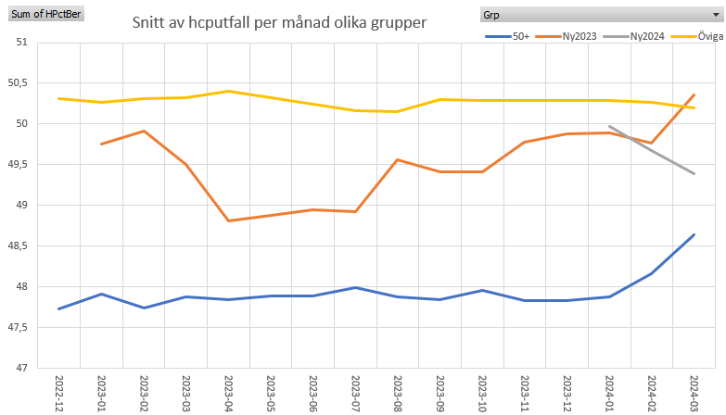
Är det verkligen så att medelvärdet redan ökat med 0,5% för 50+-gruppen? Värden för mars månad är inte kompletta utan tagna vid mitten av mars 2024. Ser vi på årskurvorna så verkar det som att de som gjorde debut 2023 lyckas bättre än förväntat i mars. Vi får se var siffrorna landar i slutet av månaden….

Scratch/Handikapp-tävlingar.
Ska våra försök att öka motivationen ha en förutsättning att lyckas krävs att tävlingarna i Ruter läggs upp för att presentera ett hcp-result, vilket i nuläget sker i alltför låg utsträckning. Finns det något skäl att inte visa hcp-resultatet för alla bronstävlingar ute på våra klubbar? I så fall vilket?
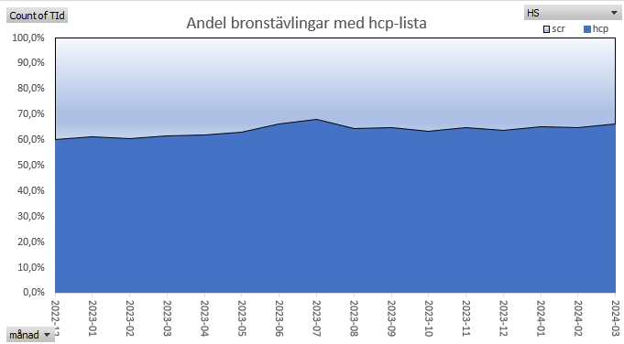
Ganska konstant runt 60%. Dags att göra något åt det?
Vill du titta lite på beräkningarna bakom bilderna kan du öppna följande arbetsbok: (Uppf62D.xlsx) direkt i Excel om du har det installerat på din PC. OBS du kan inte uppdatera datat då detta kräver access till databaserna i BIT.

